Konkurs plastyczny
pt. “Jak zwierzęta przygotowują się do zimy?”
pod patronatem Nadleśnictwa Ustka
organizowany
dla dzieci 3 – 6 letnich
uczęszczających do przedszkoli
na terenie miasta Ustka

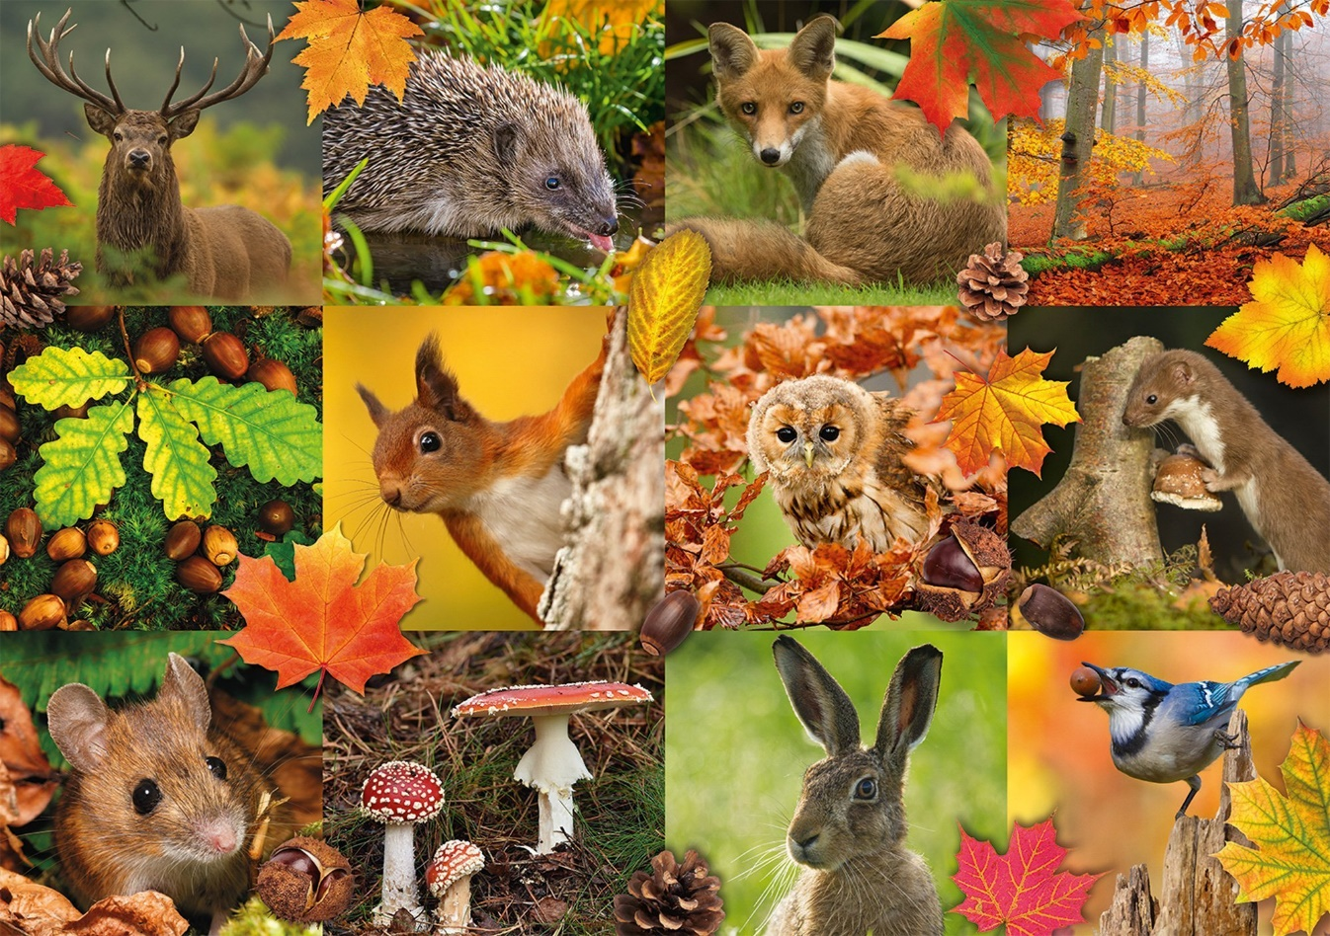

REGULAMIN KONKURSU:
- Organizatorem konkursu jest Miejskie Przedszkole nr 1 w Ustce.
- Cele konkursu to:
- poszerzenie wiedzy dzieci na temat zwyczajów zwierząt w przygotowaniach do zimy,
- rozwijanie wyobraźni w odniesieniu do świata zwierząt,
- popularyzacja działań plastycznych i poszerzenie wiedzy z zakresu posługiwania się różnymi technikami plastyczny,
- prezentacja i popularyzacja dziecięcej twórczości plastycznej.
- Konkurs organizowany jest dla dzieci w wieku przedszkolnym – tj. 3 - 6 lat.
- Zadaniem uczestników konkursu jest wykonanie samodzielnie pracy plastycznej w formacie A4 lub A3, uczestnicy konkursu zgłaszają jedną samodzielnie wykonana pracę.
- Technika prac: dowolna, płaska lub półpłaska z wyłączeniem technik przestrzennych.
- Ilość prac: jedna placówka może dostarczyć maksymalnie trzy prace z każdej grupy wiekowej (3, 4, 5, 6-latki). Dodatkowo każde zgłoszenie powinno zawierać wypełnioną kartę uczestnictwa zawierającą metryczkę (załącznik nr 1), zgodę rodziców (załącznik nr 3) oraz dane i podpis nauczyciela (załącznik nr 2).
- Prace powinny być wykonane indywidualnie i samodzielnie przez dzieci.
- Zgłoszenie prac jest równoznaczne z wyrażeniem zgody na przetwarzanie danych osobowych uczestników konkursu i opiekunów oraz z wyrażeniem zgody na publikację pracy konkursowej na stronie internetowej Miejskiego Przedszkola nr 1.
- Organizator powoła komisję do oceny prac. Prace będą oceniane w czterech kategoriach wiekowych: 3, 4, 5, 6-latki. W każdej grupie wiekowej zostanie przyznane I, II, III miejsce. Przy ocenie prac najwyżej punktowane będą: samodzielność i staranność wykonania, pomysłowość oraz zgodność
z tematem.
- Autorzy nagrodzonych prac otrzymają nagrody i dyplom.
- Uczestnictwo w konkursie jest równoznaczne z akceptacją regulaminu.
Prace i załączniki należy dostarczyć na adres: Miejskie Przedszkole nr 1 w Ustce, ul. Piłsudskiego 2, 76-270 Ustka w terminie: do 20.11.2023 r.
Ogłoszenie wyników nastąpi 30 listopada 2023 r. na stronie naszego przedszkola (www.przedszkole1ustka.edupage.org ).
Lista laureatów zostanie opublikowana na stronie internetowej Miejskiego Przedszkola nr 1 w Ustce.
Laureaci zostaną powiadomieni drogą e-mailową na adres danego przedszkola.
Więcej informacji na temat konkursu można uzyskać pod numerem telefonu: 605-890-947, koordynator konkursu: Ilona Pudelska

SERDECZNIE ZAPRASZAMY DO WZIĘCIA UDZIAŁU W KONKURSIE!

Załącznik nr 1

METRYCZKA

Nazwa placówki: …......................................................................................................................................
Adres placówki: …......................................................................................................................................
…......................................................................................................................................

Uczestnik: ….......................................................................Wiek: ................................
Nauczyciel…...................................................................................................................
Numer kontaktowy: …....................................... e-mail: .............................................

Uczestnik: ….......................................................................Wiek: ................................
Nauczyciel:….................................................................................................................
Numer kontaktowy: …....................................... e-mail: ….........................................

Załącznik nr 2

ZGODA NAUCZYCIELA
na przetwarzanie danych osobowych

Ja ….................................................................... wyrażam zgodę na przetwarzanie przez organizatora konkursu (Miejskiego Przedszkola nr 1 w Ustce) moich danych osobowych (imię i nazwisko, adres e-mail) w celach wynikających z organizacji konkursu plastycznego “Jak zwierzęta przygotowują się do zimy?” zgodnie z ustawą
z dnia 10 maja 2018 r. o ochronie danych osobowych (t.j. Dz. U. z 2018 r., poz. 1000).

....................................................... ..............................................
Miejscowość i data Podpis nauczyciela

Załącznik nr 3

ZGODA RODZICÓW (OPIEKUNÓW PRAWNYCH) NA UDZIAŁ DZIECKA WKONKURSIE PLASTYCZNYM ORGANIZOWANYM PRZEZ MIEJSKIE PRZEDSZKOLE NR 1 W USTCE

Wyrażam zgodę na udział mojego dziecka......................................................... (imię i nazwisko dziecka) w konkursie plastycznym pt.: “Jak zwierzęta przygotowują się do zimy?” organizowanym przez Miejskie Przedszkole nr 1 w Ustce.
Wyrażam zgodę na przetwarzanie przez organizatora konkursu danych
osobowych mojego dziecka (imię, nazwisko, wiek, numer przedszkola) w celach
wynikających z organizacji konkursu zgodnie z ustawą z dnia 10 maja 2018 r.
o ochronie danych osobowych (t.j. Dz. U. z 2018 r., poz.1000).
Wyrażam zgodę na publikowanie nadesłanej przez moje dziecko pracy konkursowej w materiałach promocyjnych związanych z konkursem oraz prezentacjach pokonkursowych na stronie internetowej Miejskiego Przedszkola nr 1
w Ustce.

…....................................... …............................................
Miejscowość i data Podpis rodziców (opiekunów prawnych) dziecka

